

# 目录

## 农产品



玉米、大豆、豆油、豆粕

11号糖、2号棉花

**02 03**

**金属**

黄金、白银、铜

**能源 01**

WTI原油、天然气

**目录** **04**

## 汇率、利率

美元、英镑、日元、欧元美债

# 能源

### 原油

140,000.00

120,000.00

100,000.00

80,000.00

60,000.00

40,000.00

20,000.00

0.00

600,000.00

500,000.00

400,000.00

300,000.00

200,000.00

100,000.00

0.00

(100,000.00)

(200,000.00)

(300,000.00)

天然气

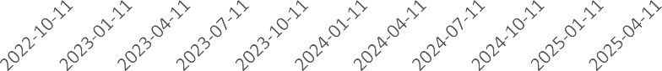 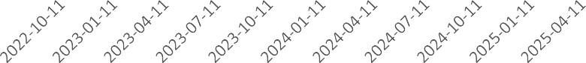

净持仓 多头持仓 空头持仓 净持仓 多头持仓 空头持仓

基金多头持仓: 85,268张,环比下跌1.41%；基金空头持

仓: 42,512张,环比下跌7.03%

基金多头持仓: 227,274张,环比上涨15.68%；基金空头持仓: 332,186张,环比上涨1.97%

# 金属

### 黄金

500,000.00

400,000.00

300,000.00

200,000.00

100,000.00

0.00

### 白银

100,000.00

50,000.00

0.00

(50,000.00)

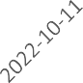 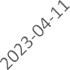 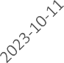 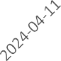 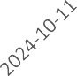 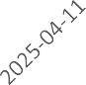 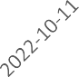 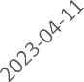 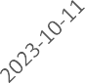 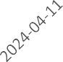 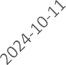 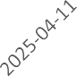

净持仓 多头持仓 空头持仓

基金多头持仓: 246,981张,环比上涨5.79%；基金空头持仓: 55,548张,环比下跌1.52%

200,000.00

150,000.00

100,000.00

50,000.00

0.00

(50,000.00)

### 1号铜

净持仓 多头持仓 空头持仓

基金多头持仓: 80,007张,环比上涨13.29%；基金空头持仓: 20,777张,环比上涨3.85%

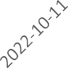 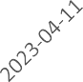 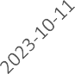 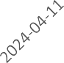 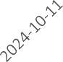 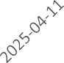

净持仓 多头持仓 空头持仓

基金多头持仓: 68,013张,环比上涨1.85%；基金空头持仓: 46,871张,环比上涨0.26%

300,000.00

200,000.00

100,000.00

0.00

(100,000.00)

(200,000.00)

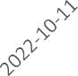

大豆

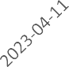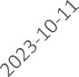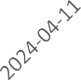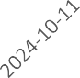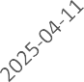

净持仓 多头持仓 空头持仓

200,000.00

150,000.00

100,000.00

50,000.00

0.00

(50,000.00)

(100,000.00)

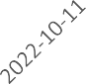

豆油

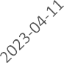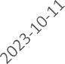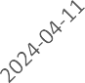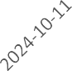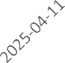

净持仓 多头持仓 空头持仓

基金多头持仓: 168,274张,环比下跌6.12%；基金空头持仓: 132,739张,环比上涨15.50%

基金多头持仓: 124,571张,环比下跌13.12%；基金空头持仓： 89,791张,环比上涨6.48%

200,000.00

150,000.00

100,000.00

50,000.00

0.00

(50,000.00)

(100,000.00)

(150,000.00)

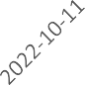

豆粕

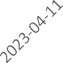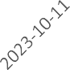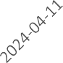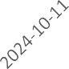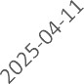

净持仓 多头持仓 空头持仓

700,000.00

500,000.00

300,000.00

100,000.00

(100,000.00)

(300,000.00)

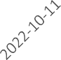

玉米

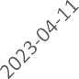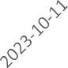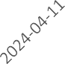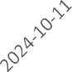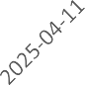

净持仓 多头持仓 空头持仓

基金多头持仓: 93,418张,环比下跌1.87%；基金空头持仓: 179,860张,环比上涨2.98%

基金多头持仓: 242,280张,环比下跌4.23%；基金空头持仓: 395,680张,环比上涨13.20%

350,000.00

250,000.00

150,000.00

50,000.00

(50,000.00)

(150,000.00)

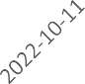

### 11号糖

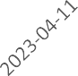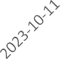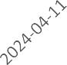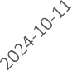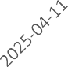

净持仓 多头持仓 空头持仓

160,000.00

110,000.00

60,000.00

10,000.00

(40,000.00)

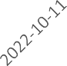

### 2号棉花

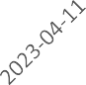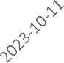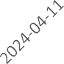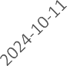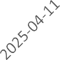

净持仓 多头持仓 空头持仓

基金多头持仓: 197,328张,环比上涨1.47%；基金空头持仓: 217,104张,环比上涨14.51%

基金多头持仓: 55,354张,环比下跌1.54%；基金空头持仓: 95,457张,环比上涨3.03%

55,000.00

45,000.00

35,000.00

25,000.00

15,000.00

5,000.00

(5,000.00)

### 美元指数

200,000.00

150,000.00

100,000.00

50,000.00

0.00

(50,000.00)

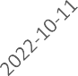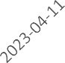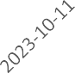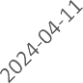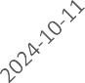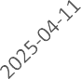(100,000.00)

### 英镑兑美元

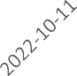 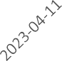 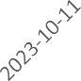 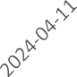 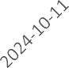 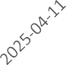

净持仓 多头持仓 空头持仓

净持仓 多头持仓 空头持仓

基金多头持仓： 15,748张,环比下跌14.44%；基金空头持仓: 15,218张,环比下跌18.08%

基金多头持仓: 105,160张,环比下跌0.16%；基金空头持仓: 65,425张,环比上涨0.83%

日元兑美元

300,000.00

200,000.00

100,000.00

0.00

(100,000.00)

(200,000.00)

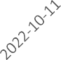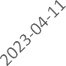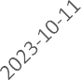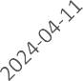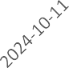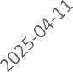

净持仓 多头持仓 空头持仓

500,000.00

400,000.00

300,000.00

200,000.00

100,000.00

0.00

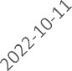

### 欧元兑美元

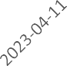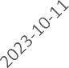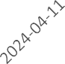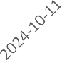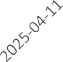

净持仓 多头持仓 空头持仓

基金多头持仓: 187,258张,环比上涨0.21%；基金空头持仓: 38,543张,环比上涨38.44%

基金多头持仓: 191,687张,环比上涨0.12%；基金空头持仓: 122,701张,环比下跌3.53%

# 利率

1,500,000.00

500,000.00

(500,000.00)

(1,500,000.00)

### 2年国债

2,500,000.00

500,000.00

(1,500,000.00)

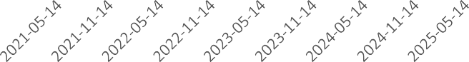(3,500,000.00)

### 5年国债

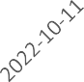 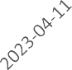 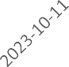 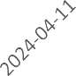 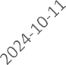 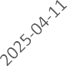

净持仓 多头持仓 空头持仓

非商业多头持仓: 573,041张,环比下跌2.79%；空头持仓:

1,723,481张,环比上涨0.77%

2,000,000.00

1,000,000.00

0.00

(1,000,000.00)

(2,000,000.00)

### 10年国债

净持仓 多头持仓 空头持仓

非商业多头持仓: 466,940张,环比上涨5.44%；空头持仓： 2,885,077张,环比上涨3.42%

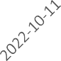 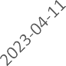 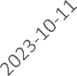 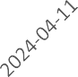 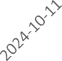 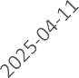

净持仓 多头持仓 空头持仓

非商业多头持仓: 516,106张,环比上涨14.20%；空头持仓: 1,194,397张,环比上涨1.54%

△ 免责声明

此报告由香港万峰所编制。本报告采用之资料及意见均相信可靠及准确，但本公司并不对各分析或有关资料之可 靠性及准确性作出全面性保证。本报告只供客户或读者作参考之用，客户或读者不应完全依靠本报告内容作为投资准则。

本报告之资料及意见如有任何更改，恕不另行通知。本报告并非及并无意图构成任何作价或招揽进行买卖本报告 提及的商品。本公司不会对任何因依靠本报告作出

任何买卖而引致之任何损失承担任何责任。